 | 关于王庆岭出差报告 | 裁  决 | 编 制 | 审 核 | 批 准
 | 关于王庆岭出差报告 | 裁  决 | 王庆岭
□报告 ■申请 □ 通知 |  | 意  见
制作日期 | 2023.8.24 | 意  见
实行日期 |  | 意  见
公司领导：
本人市场营销部王庆岭， 8月24日前往杭州吉利出差，主要向吉利G3项目问题点及延迟问题汇报等工作，具体会议纪要见附件：
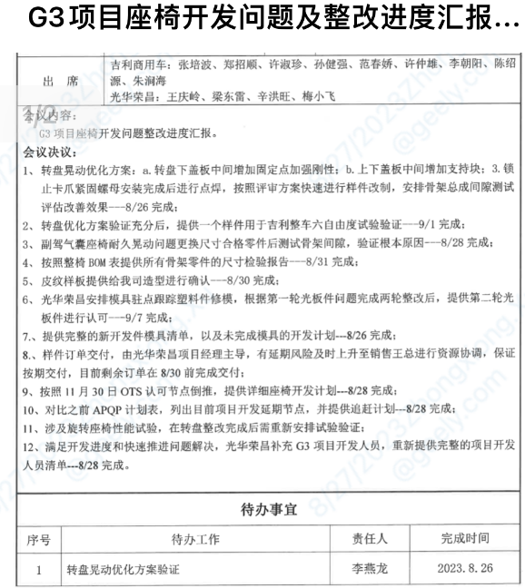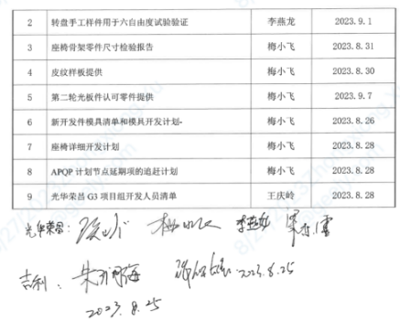

请领导批示

王庆岭
2023年8月11日

A4(210×297) NO/1-1

